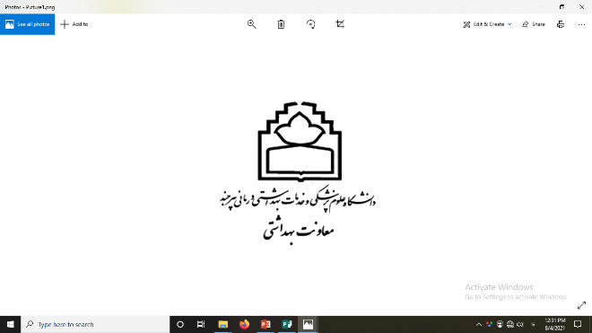

**فرم آماري آموزش گروهي**

**واحد آموزش سلامت - مرکز بهداشت شهرستان ............................................**

**نام مرکز خدمات جامع سلامت:...................... نام خانه بهداشت /پایگاه سلامت:............................ ماه: ................ سال: ..............**

|  |  |  |  |  |  |  |  |  |  |  |  |  |  |  |  |
| --- | --- | --- | --- | --- | --- | --- | --- | --- | --- | --- | --- | --- | --- | --- | --- |
| **ردبف** | **موضوع آموزشی** | **نام آموزش دهنده** | | | | **\*واحد اجرا کننده** | **زمان برگزاری** | **مکان برگزاری** | **\*\*\*\*گروه هدف به تعداد** | | | | | | |
| **پزشک** | **کارشناس** | **بهورز** | **مراقب سلامت** | **کودکان** | **مادران باردار** | **جوانان** | **میانسالان** | **سالمندان** | **دانش آموزان/نوجوانان** | **سايرين** |
| **1** |  |  |  |  |  |  |  |  |  |  |  |  |  |  |  |
| **2** |  |  |  |  |  |  |  |  |  |  |  |  |  |  |  |
| **3** |  |  |  |  |  |  |  |  |  |  |  |  |  |  |  |
| **4** |  |  |  |  |  |  |  |  |  |  |  |  |  |  |  |
| **5** |  |  |  |  |  |  |  |  |  |  |  |  |  |  |  |
| **6** |  |  |  |  |  |  |  |  |  |  |  |  |  |  |  |
| **7** |  |  |  |  |  |  |  |  |  |  |  |  |  |  |  |
| **8** |  |  |  |  |  |  |  |  |  |  |  |  |  |  |  |
| **9** |  |  |  |  |  |  |  |  |  |  |  |  |  |  |  |
| **10** |  |  |  |  |  |  |  |  |  |  |  |  |  |  |  |

* منظور از واحد اجرا کننده ( واحد سلامت خانواده – بهداشت محیط و حرفه ای – مبارزه با بیماریها – تغذیه – بلایا- آموزش سلامت – دهان و دندان-گسترش-بهداشت روان ) می باشد.

** منظور از سايرين (رابطین- اصناف ومغازه داران-سالمندان – قالیبافان – روحانیون – پرسنل و عموم مردم و ... ) می باشدكه بايد دقيقا نام برده شود.

نام ونام خانوادگي وامضاء گزارشگر: مهرو امضاسرپرست مركز: